**A\*算法**

以八数码问题为对象，编程解决

1. 利用A\*算法求解八数码问题，在输出界面上动态显示OPEN表的结点数和评估函值最小的结点
2. 比较两种启发函数（上课和书上讲到的h1(n)和 h2(n)）的搜索效率，在输出界面上动态显示OPEN表的结点数、总扩展的结点数和评估函值最小的结点
3. 输出OPEN表中在最佳路径上的结点及其评估函数值。
4. 验证凡A\*算法挑选出来求后继的点n必定满足: f(n）≤f\*(S0）
5. 验证h1(n)的单调性，显示凡A\*算法挑选出来求后继的点ni扩展的一个子结点nj，检查是否满足: h(ni）≤1+h(nj）
6. 如果将空格看作0，即九数码问题，利用相似的启发函数h1(n)和h2(n)，求解相同的问题的搜索图是否相同？
7. 写出能否达到目标状态的判断方法

1.

使用的距离函数为f1（用放错位置的个数来估计接近程度）

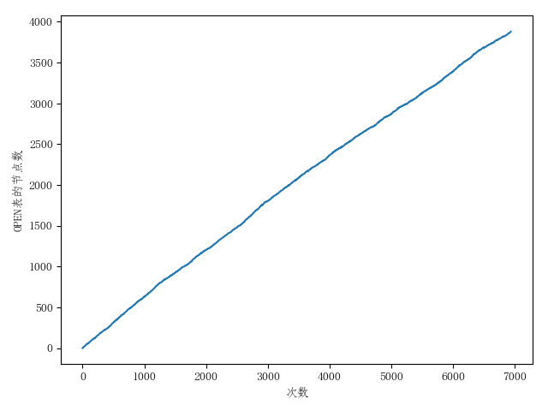

OPEN 表的节点数

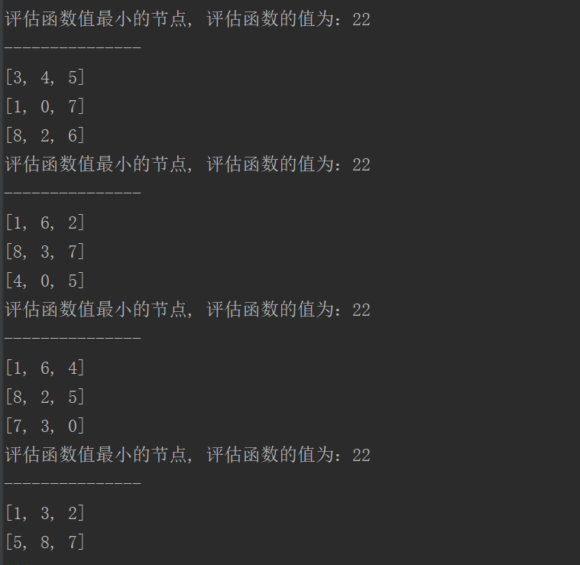

评估函数值最小的节点的部分输出

使用f2 函数时：

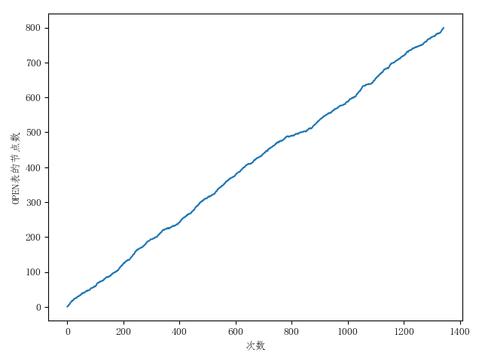

OPEN 表的节点数

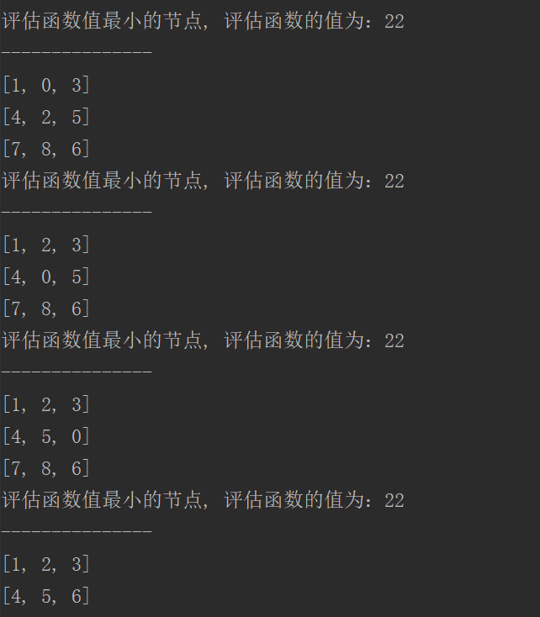

评估函数值最小的节点的部分输出

2.

使用f1函数时：



OPEN 表的节点数



评估函数值最小的节点的部分输出

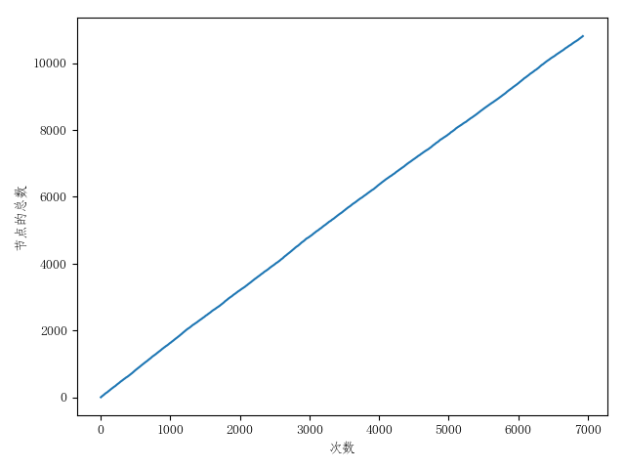

扩展的节点总数

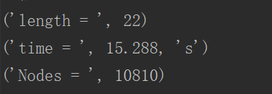

路径的长度、所用的时间以及总扩展的节点数

使用f2 函数时：



OPEN 表的节点数



评估函数值最小的节点的部分输出

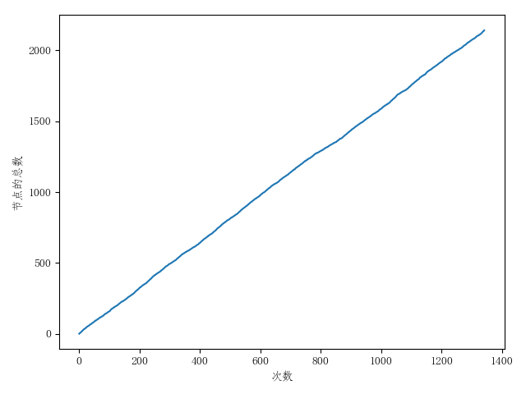

节点总数

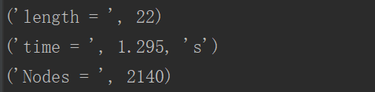

路径的长度、所用的时间以及总扩展的节点数

比较各项数据可得，f2函数的搜索效率更高。

3.

使用f1函数时

输出OPEN表中在最佳路径的节点

---------------

[1, 6, 3]

[4, 5, 2]

[8, 7, 0]

节点深度gn为: 0

评估函数的值为：6

---------------

[1, 6, 3]

[4, 5, 0]

[8, 7, 2]

节点深度gn为: 1

评估函数的值为：5

---------------

[1, 6, 3]

[4, 0, 5]

[8, 7, 2]

节点深度gn为: 2

评估函数的值为：7

---------------

[1, 0, 3]

[4, 6, 5]

[8, 7, 2]

节点深度gn为: 3

评估函数的值为：8

---------------

[0, 1, 3]

[4, 6, 5]

[8, 7, 2]

节点深度gn为: 4

评估函数的值为：10

---------------

[4, 1, 3]

[0, 6, 5]

[8, 7, 2]

节点深度gn为: 5

评估函数的值为：12

---------------

[4, 1, 3]

[8, 6, 5]

[0, 7, 2]

节点深度gn为: 6

评估函数的值为：13

---------------

[4, 1, 3]

[8, 6, 5]

[7, 0, 2]

节点深度gn为: 7

评估函数的值为：13

---------------

[4, 1, 3]

[8, 0, 5]

[7, 6, 2]

节点深度gn为: 8

评估函数的值为：14

---------------

[4, 1, 3]

[0, 8, 5]

[7, 6, 2]

节点深度gn为: 9

评估函数的值为：15

---------------

[0, 1, 3]

[4, 8, 5]

[7, 6, 2]

节点深度gn为: 10

评估函数的值为：15

---------------

[1, 0, 3]

[4, 8, 5]

[7, 6, 2]

节点深度gn为: 11

评估函数的值为：15

---------------

[1, 3, 0]

[4, 8, 5]

[7, 6, 2]

节点深度gn为: 12

评估函数的值为：17

---------------

[1, 3, 5]

[4, 8, 0]

[7, 6, 2]

节点深度gn为: 13

评估函数的值为：18

---------------

[1, 3, 5]

[4, 8, 2]

[7, 6, 0]

节点深度gn为: 14

评估函数的值为：19

---------------

[1, 3, 5]

[4, 8, 2]

[7, 0, 6]

节点深度gn为: 15

评估函数的值为：20

---------------

[1, 3, 5]

[4, 0, 2]

[7, 8, 6]

节点深度gn为: 16

评估函数的值为：20

---------------

[1, 3, 5]

[4, 2, 0]

[7, 8, 6]

节点深度gn为: 17

评估函数的值为：21

---------------

[1, 3, 0]

[4, 2, 5]

[7, 8, 6]

节点深度gn为: 18

评估函数的值为：22

---------------

[1, 0, 3]

[4, 2, 5]

[7, 8, 6]

节点深度gn为: 19

评估函数的值为：22

---------------

[1, 2, 3]

[4, 0, 5]

[7, 8, 6]

节点深度gn为: 20

评估函数的值为：22

---------------

[1, 2, 3]

[4, 5, 0]

[7, 8, 6]

节点深度gn为: 21

评估函数的值为：22

---------------

[1, 2, 3]

[4, 5, 6]

[7, 8, 0]

节点深度gn为: 22

评估函数的值为：22

使用f2函数时

输出OPEN表中在最佳路径的节点

---------------

[1, 6, 3]

[4, 5, 2]

[8, 7, 0]

节点深度gn为: 0

评估函数的值为：6

---------------

[1, 6, 3]

[4, 5, 0]

[8, 7, 2]

节点深度gn为: 1

评估函数的值为：8

---------------

[1, 6, 3]

[4, 0, 5]

[8, 7, 2]

节点深度gn为: 2

评估函数的值为：10

---------------

[1, 0, 3]

[4, 6, 5]

[8, 7, 2]

节点深度gn为: 3

评估函数的值为：10

---------------

[1, 3, 0]

[4, 6, 5]

[8, 7, 2]

节点深度gn为: 4

评估函数的值为：12

---------------

[1, 3, 5]

[4, 6, 0]

[8, 7, 2]

节点深度gn为: 5

评估函数的值为：14

---------------

[1, 3, 5]

[4, 0, 6]

[8, 7, 2]

节点深度gn为: 6

评估函数的值为：14

---------------

[1, 3, 5]

[4, 7, 6]

[8, 0, 2]

节点深度gn为: 7

评估函数的值为：16

---------------

[1, 3, 5]

[4, 7, 6]

[8, 2, 0]

节点深度gn为: 8

评估函数的值为：16

---------------

[1, 3, 5]

[4, 7, 0]

[8, 2, 6]

节点深度gn为: 9

评估函数的值为：18

---------------

[1, 3, 0]

[4, 7, 5]

[8, 2, 6]

节点深度gn为: 10

评估函数的值为：18

---------------

[1, 0, 3]

[4, 7, 5]

[8, 2, 6]

节点深度gn为: 11

评估函数的值为：18

---------------

[0, 1, 3]

[4, 7, 5]

[8, 2, 6]

节点深度gn为: 12

评估函数的值为：20

---------------

[4, 1, 3]

[0, 7, 5]

[8, 2, 6]

节点深度gn为: 13

评估函数的值为：22

---------------

[4, 1, 3]

[7, 0, 5]

[8, 2, 6]

节点深度gn为: 14

评估函数的值为：22

---------------

[4, 1, 3]

[7, 2, 5]

[8, 0, 6]

节点深度gn为: 15

评估函数的值为：22

---------------

[4, 1, 3]

[7, 2, 5]

[0, 8, 6]

节点深度gn为: 16

评估函数的值为：22

---------------

[4, 1, 3]

[0, 2, 5]

[7, 8, 6]

节点深度gn为: 17

评估函数的值为：22

---------------

[0, 1, 3]

[4, 2, 5]

[7, 8, 6]

节点深度gn为: 18

评估函数的值为：22

---------------

[1, 0, 3]

[4, 2, 5]

[7, 8, 6]

节点深度gn为: 19

评估函数的值为：22

---------------

[1, 2, 3]

[4, 0, 5]

[7, 8, 6]

节点深度gn为: 20

评估函数的值为：22

---------------

[1, 2, 3]

[4, 5, 0]

[7, 8, 6]

节点深度gn为: 21

评估函数的值为：22

---------------

[1, 2, 3]

[4, 5, 6]

[7, 8, 0]

节点深度gn为: 22

评估函数的值为：22

4. 使用f1函数时

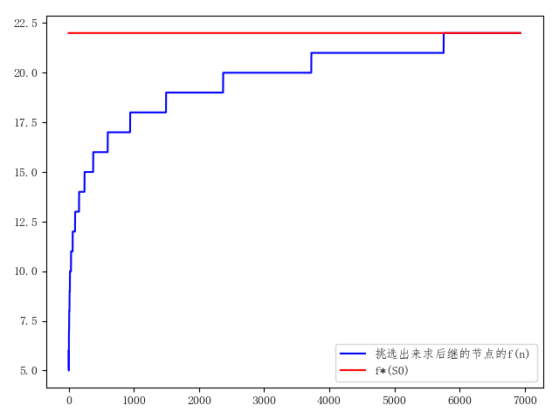

蓝线代表被挑选出来求后继的点的fn, 红线代表f\*(S0)

使用f2 函数时

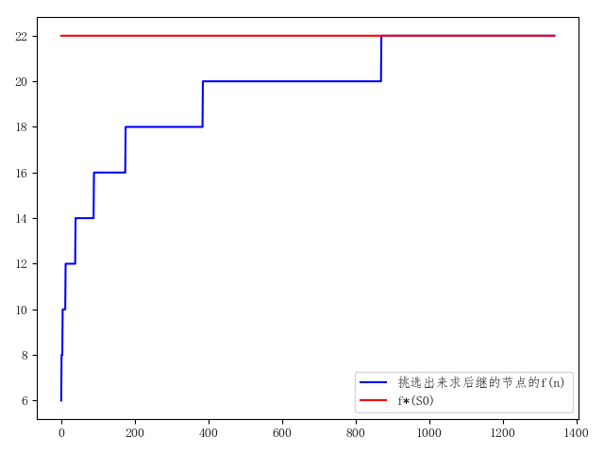

蓝线代表被挑选出来求后继的点的fn, 红线代表f\*(S0)

5. 使用f1函数时

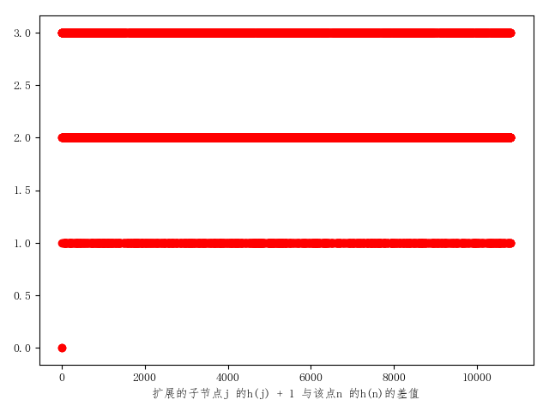

扩展的子节点j的h(j) + 1 与该点n 的h(n) 的差值

使用f2函数时

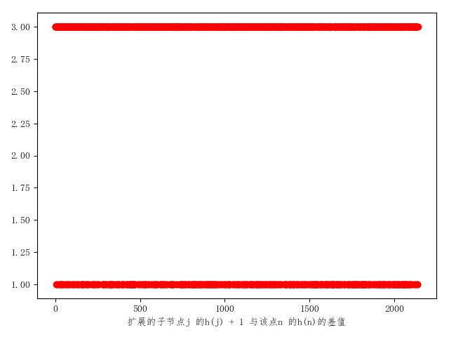

扩展的子节点j的h(j) + 1 与该点n 的h(n) 的差值

6. 一样的。

7. 判断是否可解

